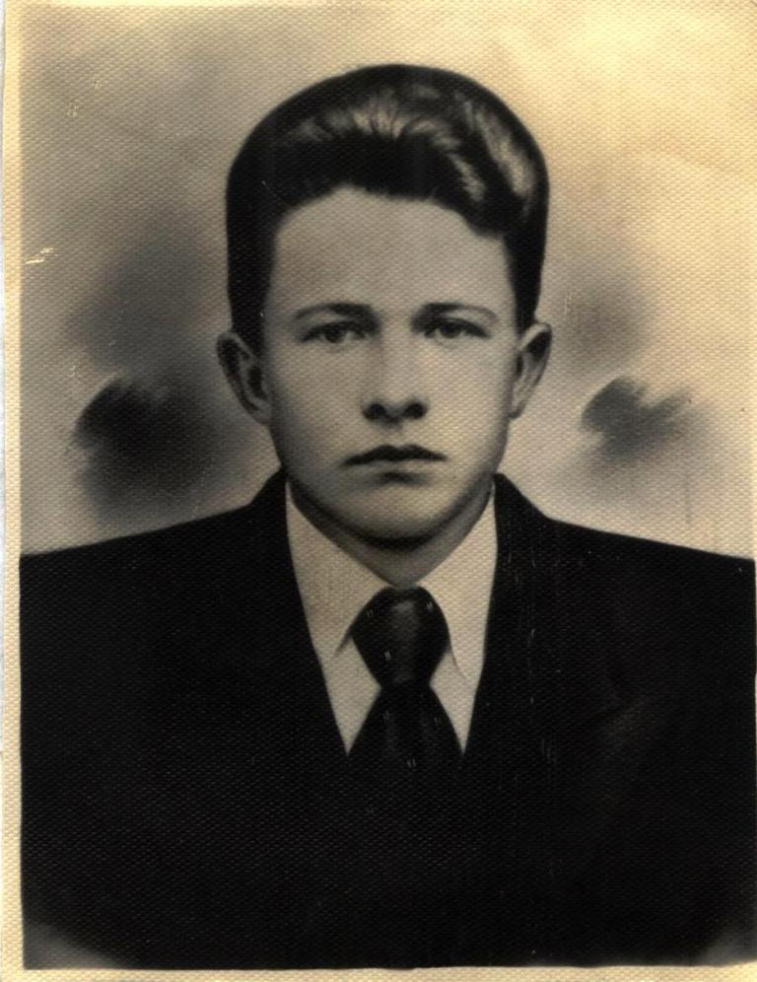

Олисов Павел Васильевич

Родился в 1922 году. С детства увлекался рисованием, лыжным спортом и стрельбой. В 1929 году он пошёл в школу. Учился Павел Васильевич на отлично. Окончил школу в 1938 году. После этого один год учился на педагогических курсах. Преподавал в д. Лайково и в д. Ножкино. В 1941 году ушёл на фронт. Погиб в 1944 году в селе Круглин Курской области.